С Новым годом поздравляем!
Пусть счастливым будет год.
Пусть удачу, мир и счастье
Дед Мороз всем принесет!
Встреча дедушки Мороза.

Новый год — самый лучший праздник в стране. Его любят не только дети, но и взрослые. Это праздник с пушистым белым снегом за окном, с еловым запахом и вкусом мандаринок на губах, сверканием мишуры и разноцветных игрушек.
Если ребенка спросить, какой твой самый любимый праздник, он наверняка ответит: «Новый год». Ведь это праздник, когда не заставляют рано ложиться спать, а сажают за стол вместе с взрослыми, это праздник, когда с нетерпением ждёшь окончания боя курантов, чтобы броситься под ёлку и посмотреть, какой сюрприз приготовил тебе дедушка Мороз.
Предновогодняя суета, письма деду Морозу, украшение ёлки и долгожданные подарки под ней – все это не сравнится даже с Днем рождения. И дошколятам доставляет особую радость встреча Нового года не только в семье, с родителями и бабушками, но и в своей дружной компании, например, в детском саду. Поводить хороводы вокруг ёлочки, получить подарки от настоящего деда Мороза. Все это придаёт празднику особое очарование, а приятные воспоминания остаются потом на всю жизнь.
У нас стало традицией приглашать к себе в группу деда Мороза. Каждый год кто-то из пап воспитанников становится ненадолго волшебником. Вот и в этом году дети с нетерпением ждали дедушку Мороза.
Попросили родителей и дома продолжить предпраздничную подготовку. Они вместе с детьми разучили стихотворения для встречи с дедом Морозом. Чтобы каждый ребенок смог прочитать стишок и получить конфетку из волшебного мешка. Вместе с дедом Морозом водили хоровод, пели песни. Дети читали ему стихи,

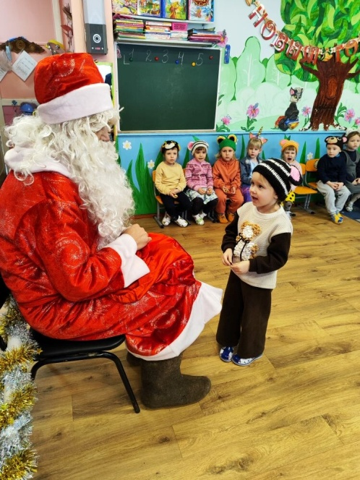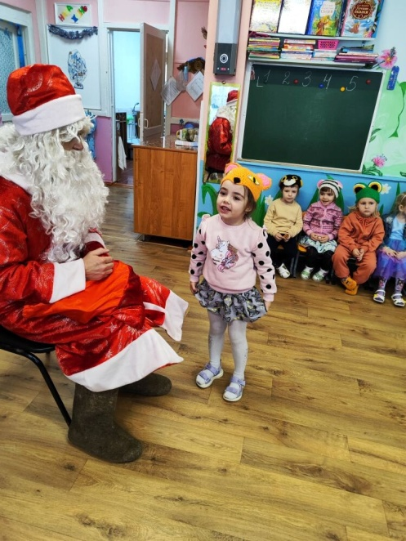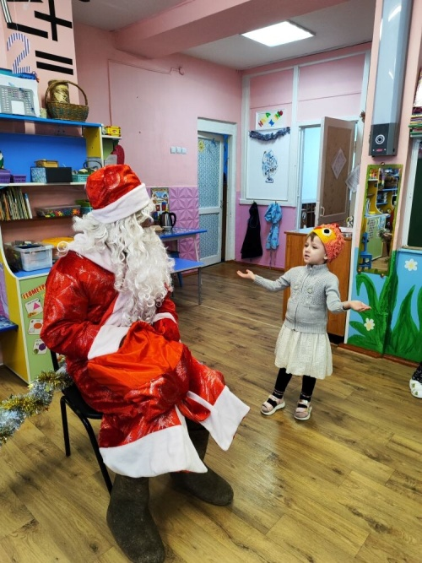
Детские улыбки дорого стоят. А когда еще и глаза искрятся счастьем, веришь, что все не напрасно, все не зря!
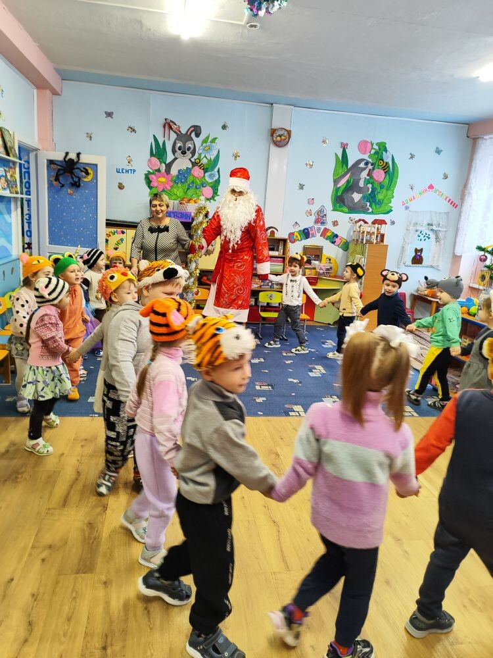

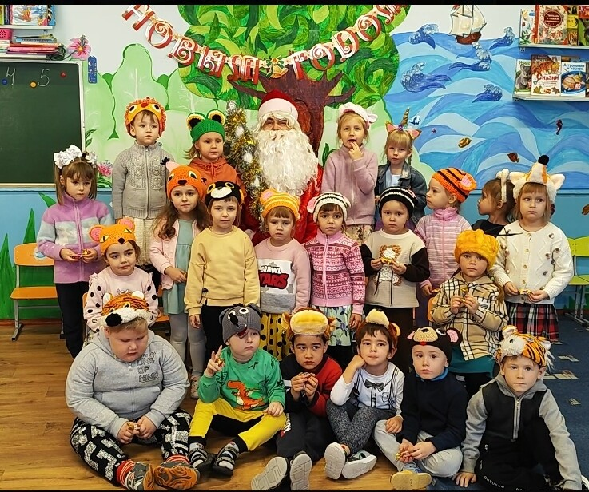

Средняя группа «Земляничка»

